Министерство образования Республики Беларусь

Учреждение образования
Белорусский государственный университет
Информатики и радиоэлектроники

Факультет компьютерного проектирования

Кафедра инженерной психологии и эргономики

Дисциплина: Программирование мобильных информационных систем

Отчет
по выполнению лабораторной работы №2
на тему

«Циклы, диапазоны и массивы»

Выполнил Медведюк А.А.
ст. гр. 210101

Проверил преподаватель Усенко Ф.В.

Минск 2024
1 Цель работы

Закрепить понимание работы циклов, диапазонов и массивов в Kotlin. Научиться эффективно использовать эти конструкции для решения различных задач.

2 ЗАДАНИЕ
14 Квадратная матрица с произвольными значениями: Реализуйте программу, которая создает квадратную матрицу заданного размера, заполняет её случайными значениями в заданном диапазоне, а затем выполняет операцию транспонирования (перестановка строк и столбцов).

3 Оснащение работы и Программный код

Техническое задание, технический проект, ЭВМ, Kotlin, Itelij IDEA.

import kotlin.random.Random

fun transposeMatrix(matrix: Array<Array<Int>>): Array<Array<Int>> {

val size = matrix.size
val transposed = Array(size) {
Array(size) {0}
}
for(i in matrix.indices) {
for(j in matrix[i].indices) {
transposed[j][i] = matrix[i][j]
}
}
return transposed
}

fun printMatrix(matrix: Array<Array<Int>>) {
for(row in matrix) {
println(row.joinToString(" "))
}
}

fun main() {
val size = 5
val range = 0..100

val matrix = Array(size) {
Array(size) {
Random.nextInt(range.first, range.last)
}
}

println("Исходная матрица: ")
printMatrix(matrix)

val transposedMatrix = transposeMatrix(matrix)

println("Транспонированная матрица: ")
printMatrix(transposedMatrix)
}
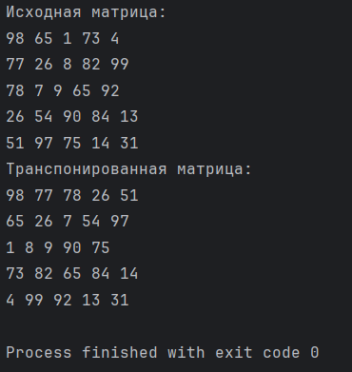

Рисунок 1 – Результат исполнения кода программы

ВЫВОД

В ходе выполнения задания была разработана программа на языке Kotlin, которая создает магический квадрат для заданного нечетного размера. В процессе работы были закреплены и применены знания по использованию циклов, диапазонов и массивов.

